Señores:

**JUZGADO DIECIOCHO (18) CIVIL DEL CIRCUITO DE BOGOTÁ D.C.**

ccto18bt@cendoj.ramajudicial.gov.co

E. S. D.

**PROCESO:** EJECUTIVO A CONTINUACIÓN

**DEMANDANTE:** DIANA LUCIA HIGUERA CADENA

**DEMANDADOS:** BBVA SEGUROS DE VIDA COLOMBIA S.A.

**RADICADO:** 110013103018-2023-00309-00

**ASUNTO:** SOLICITUD DE ACLARACIÓN Y ADICIÓN CONTRA PROVIDENCIA DEL 6 DE AGOSTO DE 2025 QUE ORDENA SEGUIR ADELANTE LA EJECUCIÓN

**GUSTAVO ALBERTO HERRERA ÁVILA,** identificado con la cédula de ciudadanía No. 19.395.114 de Bogotá, D.C., abogado titulado y en ejercicio, portador de la Tarjeta Profesional No. 39.116 del C. S. de la J, obrando en mi calidad de apoderado especial de **BBVA SEGUROS DE VIDA COLOMBIA S.A.,** identificada con NIT. No. 800.240.882-0, de conformidad con el poder que obra en el expediente de manera respetuosa formulo **SOLICITUD DE ACLARACIÓN Y ADICIÓN** contra la providencia de fecha 6 de agosto de 2025, notificado en estados el 8 de agosto de 2025, por medio del cual se resuelve seguir adelante con la ejecución cuando, en primer lugar, no se comprende si se trata de un auto o una sentencia, lo cual deberá ser aclarado, pues por regla procesal, cuando se formulan excepciones en el proceso ejecutivo, aquellas deben resolverse por sentencia, y no por auto. En Segundo lugar, se solicita se adicione la providencia para que se ofrezcan fundamentos jurídicos y motivación debida, que resuelvan de fondo la excepción propuesta de *NULIDAD POR INDEBIDA NOTIFICACIÓN DEL AUTO ADMISORIO EN EL PROCESO DECLARATIVO – INEJECUTABILIDAD DEL TÍTULO “SENTENCIA” AL ESTAR VICIDADA DE NULIDAD*, ya que una decisión como la que se profirió también limita el derecho de defensa en el marco de la apelación, pues como el juez no expresó las razones para despachar desfavorablemente las excepciones, el ejercicio de la alzada se tornaría difuso. La solicitud se presenta, con fundamento en el artículo 285 y 287 del Código General del Proceso, en los siguientes términos:

1. **PROCEDENCIA Y OPORTUNIDAD DE LA SOLICITUD DE ACLARACIÓN Y/O ADICIÓN**

Previo a presentar recurso de apelación que se radicará una vez se atienda el presente escrito, se solicita solicitud de aclaración y/o adición de la providencia del 6 de agosto de 2025, notificado en estados del 8 de agosto de 2025. La solicitud de aclaración y/o adición que se presenta a través de este memorial es procedente a la luz de lo dispuesto por el artículo 285 y 287 del Código General del Proceso, de acuerdo con el cual, procede si son formuladas dentro del término de ejecutoria:

*“****ARTÍCULO 285. ACLARACIÓN****. La sentencia no es revocable ni reformable por el juez que la pronunció. Sin embargo, podrá ser aclarada, de oficio o a solicitud de parte, cuando contenga conceptos o frases que ofrezcan verdadero motivo de duda, siempre que estén contenidas en la parte resolutiva de la sentencia o influyan en ella.*

*En las mismas circunstancias procederá la aclaración de auto. La aclaración procederá de oficio o a petición de parte formulada dentro del término de ejecutoria de la providencia.*

*La providencia que resuelva sobre la aclaración no admite recursos, pero dentro de su ejecutoria podrán interponerse los que procedan contra la providencia objeto de aclaración.”*

***“ARTÍCULO 287. ADICIÓN.*** *Cuando la sentencia omita resolver sobre cualquiera de los extremos de la litis o sobre cualquier otro punto que de conformidad con la ley debía ser objeto de pronunciamiento, deberá adicionarse por medio de sentencia complementaria, dentro de la ejecutoria, de oficio o a solicitud de parte presentada en la misma oportunidad.*

*El juez de segunda instancia deberá complementar la sentencia del inferior siempre que la parte perjudicada con la omisión haya apelado; pero si dejó de resolver la demanda de reconvención o la de un proceso acumulado, le devolverá el expediente para que dicte sentencia complementaria.*

*Los autos solo podrán adicionarse de oficio dentro del término de su ejecutoria, o a solicitud de parte presentada en el mismo término.*

*Dentro del término de ejecutoria de la providencia que resuelva sobre la complementación podrá recurrirse también la providencia principal.”*

En el presente caso, la providencia del 6 de agosto de 2025 proferida por este Juzgado fue notificado por estados el 8 de agosto de 2025, por lo que, la presente solicitud de aclaración y adición se presenta dentro de la oportunidad correspondiente, es decir, dentro de los tres (3) días de ejecutoria, la cual inicia el 11 de agosto de 2025 y culmina el 13 de agosto de 2025. Por lo anterior, se encuentra clara la procedencia de esta solicitud en el caso *sub judice.*

1. **FUNDAMENTOS DE LA SOLICITUD**
2. **De la aclaración de la naturaleza de la providencia.**

El Juzgado 18 Civil del Circuito de Bogotá mediante Providencia del 6 de agosto de 2025 decidió seguir adelante con la ejecución en los siguientes términos:

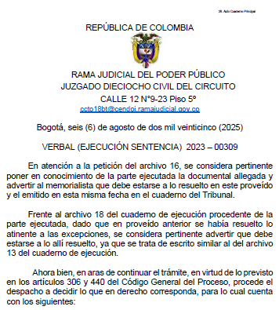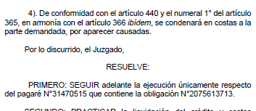

El fallador relacionó en la providencia dar aplicación al artículo 440 del CGP, el cual relaciona:

***ARTÍCULO 440. CUMPLIMIENTO DE LA OBLIGACIÓN, ORDEN DE EJECUCIÓN Y CONDENA EN COSTAS***

*Cumplida la obligación dentro del término señalado en el mandamiento ejecutivo, se condenará en costas al ejecutado, quien sin embargo, podrá pedir dentro de los tres (3) días siguientes a la notificación del auto que las imponga, que se le exonere de ellas si prueba que estuvo dispuesto a pagar antes de ser demandado y que el acreedor no se allanó a recibirle. Esta petición se tramitará como incidente que no impedirá la entrega al demandante del valor del crédito.*

*Si el ejecutado no propone excepciones oportunamente, el juez ordenará, por medio de auto que no admite recurso, el remate y el avalúo de los bienes embargados y de los que posteriormente se embarguen, si fuere el caso, o seguir adelante la ejecución para el cumplimiento de las obligaciones determinadas en el mandamiento ejecutivo, practicar la liquidación del crédito y condenar en costas al ejecutado.*

(Subrayado fuera de texto original)

De acuerdo con la norma citada en la providencia se entendería el despacho emitió auto, sin embargo, el despacho no podía resolver seguir adelante con la ejecución en esta etapa, ya que, primero si existió formulación de excepciones, y segundo por regla procesal, cuando se formulan excepciones en el ejecutivo, aquellas deben resolverse por sentencia, y no por auto. Tal como lo consagra el art. 443 del Código general del proceso:

***ARTÍCULO 443. TRÁMITE DE LAS EXCEPCIONES***

*El trámite de excepciones se sujetará a las siguientes reglas:*

*1. De las excepciones de mérito propuestas por el ejecutado se correrá traslado al ejecutante por diez (10) días, mediante auto, para que se pronuncie sobre ellas, y adjunte o pida las pruebas que pretende hacer valer.*

*2. Surtido el traslado de las excepciones el juez citará a la audiencia prevista en el artículo 392, cuando se trate de procesos ejecutivos de mínima cuantía, o para audiencia inicial y, de ser necesario, para la de instrucción y juzgamiento, como lo disponen los artículos 372 y 373, cuando se trate de procesos ejecutivos de menor y mayor cuantía.*

*Cuando se advierta que la práctica de pruebas es posible y conveniente en la audiencia inicial, el juez de oficio o a petición de parte, decretará las pruebas en el auto que fija fecha y hora para ella, con el fin de agotar también el objeto de la audiencia de instrucción y juzgamiento de que trata el artículo 373. En este evento, en esa única audiencia se proferirá la sentencia, de conformidad con las reglas previstas en el numeral 5 del referido artículo 373.*

*3. La sentencia de excepciones totalmente favorable al demandado pone fin al proceso; en ella se ordenará el desembargo de los bienes perseguidos y se condenará al ejecutante a pagar las costas y los perjuicios que aquel haya sufrido con ocasión de las medidas cautelares y del proceso.*

*4. Si las excepciones no prosperan o prosperan parcialmente, en la sentencia se ordenará seguir adelante la ejecución en la forma que corresponda.*

*5. La sentencia que resuelva las excepciones hace tránsito a cosa juzgada, excepto en el caso del numeral 3 del artículo 304.*

*6. Si prospera la excepción de beneficio de inventario, la sentencia limitará la responsabilidad del ejecutado al valor de los bienes que le hubieren sido adjudicados en el proceso de sucesión.*

Ello quiere decir que, para dar trámite a las excepciones propuestas contra el mandamiento de pago el juez en todo caso debe emitir sentencia, misma que debe ser motivada suficientemente, y cumplir con las previsiones del artículo 280 del CGP, situación que no acontece con esta decisión y que no se comprende su naturaleza, en tanto no puede obviar o pasar por alto la resolución de excepciones y seguir la ejecución.

Al parecer se ha ignorado que dentro de la defensa fue propuesta, entre otras, la excepción contra el mandamiento de pago relacionada con la nulidad por indebida notificación, prevista en el numeral 2 del art. 442 del CGP, y la cual no ha sido resuelta como erróneamente se indica en la providencia objeto de esta solicitud, en donde se refirió que en “*proveído anterior se había resuelto lo atinente a las excepciones”*, pasando por alto que las excepciones deben ser resueltas en sentencia y no auto, y que a la fecha no se encuentra decisión sobre aquello.

Se recuerda de forma respetuosa al despacho que, las excepciones contra el mandamiento de pago en un primer momento fueron radicadas el pasado 12 de mayo de 2025, cuando incluso no se había resuelto el recurso de reposición contra el auto que libró mandamiento de pago en contra de mi mandante, pues, el suscrito radicó oportunamente un recurso de reposición en contra de dicha decisión el 2 de mayo del año en curso, el cual no fue resuelto sino hasta el 5 de junio de 2025, como se observa:

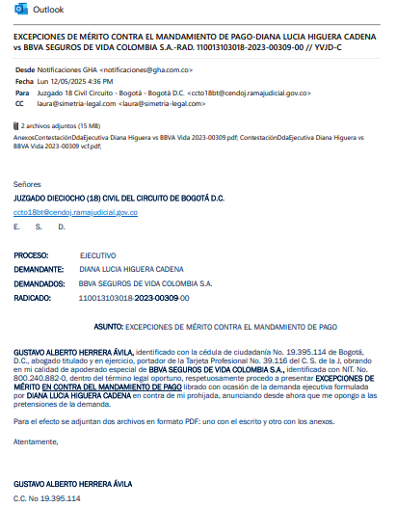

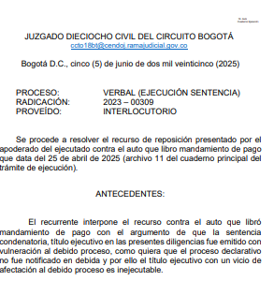

De acuerdo con el auto del 5 de junio de 2025, notificado en estado del 6 de junio de 2025 el cual resolvió el recurso de reposición impetrado contra el auto que libra mandamiento de pago, se procedió a radicar en segunda oportunidad las excepciones de mérito contra el mandamiento de pago, por cuanto se habían interrumpido los términos de traslado con ocasión a la interposición del recurso, tal como lo dispone el inciso 4 del artículo 118 del CGP, en este sentido, una vez resuelta la reposición contra el mandamiento de pago se radicaron las excepciones de mérito el 20 de junio de 2025, así:

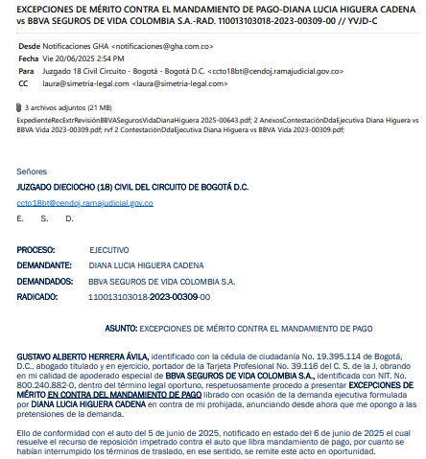 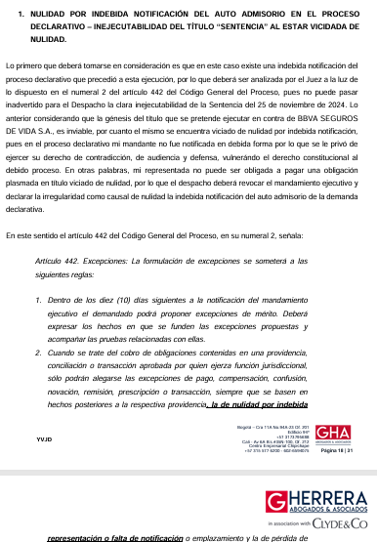

Por lo expuesto, es bastante claro que fue alegada en oportunidad debida la excepción relacionada con el numeral 2 del art. 442 del CGP de nulidad por indebida notificación, por lo tanto, el despacho deberá aclarar la naturaleza de su providencia indicando si se trata de un auto o una sentencia, que en el caso de ser del segundo tipo se solicita adicione los fundamentos de hecho y de derecho que despacharían negativamente la excepción puesto que en esta se encuentra ausente motivación alguna relacionada con la suerte de la excepción propuesta. Motivación imperiosa y de obligatorio cumplimiento para los operadores judiciales al momento de la toma de decisiones de este talante.

En consecuencia, no se comprende si se trata de un auto o una sentencia, lo cual deberá ser aclarado, pues por regla procesal, cuando se formulan excepciones en el ejecutivo, aquellas deben resolverse por sentencia, y no por auto.

1. **De la adición de la providencia que resuelva de fondo la excepción de nulidad por indebida notificación**

El Juzgado 18 Civil del Circuito de Bogotá mediante Providencia del 6 de agosto de 2025 decidió seguir adelante con la ejecución indicando que en proveído anterior se había resuelto lo atinente a las excepciones, en los siguientes términos:



Si bien en esta providencia se decidió seguir adelante con la ejecución indicando que en proveído anterior se había resuelto lo atinente a las excepciones, es de acotar que el citado auto anterior es el de fecha 5 de junio de 2025 y en él no se resolvieron las excepciones y mucho menos la de nulidad del numeral 2 del art. 442 del CGP, pues, tal como se desarrolló en el acápite anterior, la norma exige para resolver las excepciones se realice mediante sentencia motivada. En suma, ese auto del 5 de junio de 2025, relaciona un escrito que fue presentado con anterioridad (12 de mayo de 2025) a que se resolviese el recurso de reposición contra el mandamiento de pago. En auto separado, de la misma fecha 5 de junio de 2025, se resolvió apenas el recurso de reposición impetrado contra el auto que libra mandamiento de pago, por lo que el suscrito procedió a radicar en segunda oportunidad las excepciones de mérito contra el mandamiento de pago, por cuanto se habían interrumpido los términos de traslado con ocasión a la interposición del recurso, en este sentido se radicó el medio exceptivo el 20 de junio de 2025, lo que quiere decir **que el despacho debía pronunciarse respecto de la excepción propuesta allí mediante sentencia debida y suficientemente fundamentada pero por el contrario profirió la providencia que hoy es objeto de aclaración y adición.**

Para mayor comprensión se avizora comparativo de lo expuesto en el párrafo precedente:



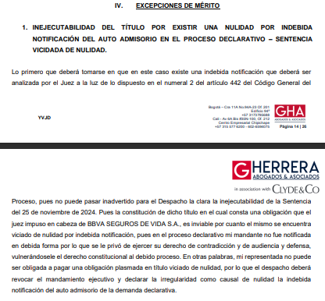

**Excepciones de mérito radicadas el 12 de mayo de 2025 se menciona excepción numeral 2 del art. 442 CGP.**

**Excepciones de mérito radicadas el 20 de junio de 2025 se menciona excepción numeral 2 del art. 442 CGP.**

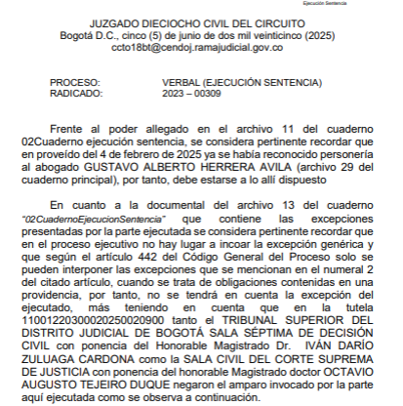

**Auto 5 junio 2025 Pone en conocimiento y menciona excepción genérica**

**Auto 5 junio 2025 resuelve recurso reposición presentado contra el mandamiento de pago**

Es bastante claro que fue alegada en oportunidad debida la excepción relacionada con el numeral 2 del art. 442 del CGP de nulidad por indebida notificación, por lo tanto, el despacho deberá adicionar la providencia con la finalidad de que el despacho resuelva de fondo sobre la excepción propuesta, ya que no puede sostener que se resolvieron mediante providencia anterior, puesto que, al haberse formulado excepciones de fondo existe obligación de resolverlas mediante sentencia, y aquella debe ser completa y debidamente motivada, aspectos que no se cumplen con la providencia del 6 de agosto de 2025, pues en ella no se dice nada de las razones para que no prosperen esas excepciones de mérito, e incluso se sustrae de resolver sobre la nulidad por indebida notificación que se planteó por vía de excepción, máxime cuando en sede de tutela el TRIBUNAL SUPERIOR DEL DISTRITO JUDICIAL DE BOGOTÁ , SALA SÉPTIMA DE DECISIÓN CIVIL resolvió en el rad. 2025-00209 que la nulidad por indebida notificación debía ser alegada en el proceso ejecutivo, tal como se realizó por el suscrito y, en igual sentido, la sentencia anticipada del recurso extraordinario de revisión del TRIBUNAL SUPERIOR DEL DISTRITO JUDICIAL DE BOGOTÁ, SALA PRIMERA DE DECISIÓN CIVIL emitida bajo el rad. 2025-00643, también refirió que era este juzgado quien debe desatar el estudio de la indebida notificación que fuere alegada por vía de excepción.

Por lo anterior, teniendo en cuenta que el despacho debe resolver de fondo las excepciones propuestas en el curso de un proceso ejecutivo a través de una sentencia debida y suficientemente motivada, se hace necesario que se adicione la providencia del 6 de agosto de 2025, puesto que en esta se encuentra ausente motivación alguna relacionada con la suerte de la excepción propuesta. Motivación imperiosa y de obligatorio cumplimiento para los operadores judiciales al momento de la toma de decisiones de este talante. Se reitera la excepción fue denominada *NULIDAD POR INDEBIDA NOTIFICACIÓN DEL AUTO ADMISORIO EN EL PROCESO DECLARATIVO – INEJECUTABILIDAD DEL TÍTULO “SENTENCIA” AL ESTAR VICIDADA DE NULIDAD.* Por ello, se solicita la correspondiente adición de la providencia, en aras de garantizar el respeto al debido proceso y evitar una decisión errada en el caso de marras. Además, se solicita ello teniendo en cuenta que, la providencia sin argumentos ni desarrollo suficiente de la excepción propuesta limita el derecho de defensa en el marco de la apelación que de ser el caso se presentará en el caso de marras una vez resultas estas solicitudes, pues como el juez no expresó las razones para despachar desfavorablemente las excepciones, el ejercicio de la alzada se tornaría difuso.

En virtud de lo expuesto, respetuosamente solicito se sirva el Despacho:

1. **PETICIÓN**

PRIMERO: **ACLARAR** la naturaleza de la providencia del 6 de agosto de 2025, a fin de que indique si se trata de un auto o una sentencia, teniendo en cuenta que en el proceso fue alegada la excepción de *NULIDAD POR INDEBIDA NOTIFICACIÓN DEL AUTO ADMISORIO EN EL PROCESO DECLARATIVO – INEJECUTABILIDAD DEL TÍTULO “SENTENCIA” AL ESTAR VICIDADA DE NULIDAD*, la cual fue propuesta contra el mandamiento de pago, misma que no ha sido resuelta pese a haber sido presentada oportunamente.

SEGUNDO: **ADICIONAR** la providencia del 6 de agosto de 2025, a fin de que desarrollen los fundamentos jurídicos que comprendan una motivación suficiente y debida para que se resuelva de fondo la excepción de *NULIDAD POR INDEBIDA NOTIFICACIÓN DEL AUTO ADMISORIO EN EL PROCESO DECLARATIVO – INEJECUTABILIDAD DEL TÍTULO “SENTENCIA” AL ESTAR VICIDADA DE NULIDAD* propuesta contra el mandamiento de pago, misma que no ha sido resuelta pese a haber sido presentada oportunamente.

1. **NOTIFICACIONES**

Al suscrito en la Carrera 11A No. 94A - 23 Oficina 201 de la ciudad de Bogotá o en la dirección electrónica: [notificaciones@gha.com.co](mailto:notificaciones@gha.com.co)

Del Señor Juez, respetuosamente,

**GUSTAVO ALBERTO HERRERA ÁVILA**

C.C. Nº 19.395.114 de Bogotá

T.P. N° 39.116 del C. S. de la J.